CELEBRACION DE LA CENA DEL SEÑOR SIN SACERDOTE
CUARESMA, domingo II «C»

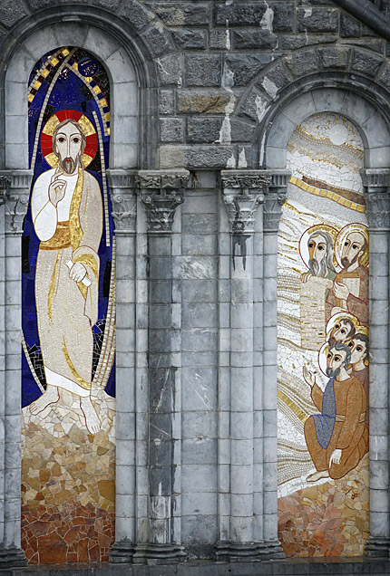
La celebración del segundo domingo de Cuaresma la Palabra nos presenta a Jesús transfigurado. Vemos la reacción de admiración de los discípulos que le acompañan. Es un anuncio anticipado de que quien padece la cruz, será llevado por Dios Padre a la vida plena junto a El.

El mensaje de hoy nos recuerda que para una “renovación del corazón” necesitamos mirar a Jesús, ponernos a realizar sus mismos gestos hoy.

Canto de entrada

RITOS INICIALES
Saludo

+ En respuesta a la llamada del Señor,
dispongámonos con sinceridad ante El
quienes nos reunimos para ensalzar su nombre
y para fortalecer nuestra comunidad.

Acto penitencial

Al comenzar esta celebración, pidamos a Dios que nos conceda la conversión de nuestros corazones; así se hará realidad la comunión con Dios y con nuestros hermanos. (Pausa)

- Señor, ten misericordia de nosotros R/. Porque hemos pecado contra ti.
- Muéstranos, Señor, tu misericordia. R/. Y danos tu salvación.

Oremos
Pausa.
Señor, Padre nuestro,
tú que nos has mandado escuchar a tu Hijo,
aliméntanos con tu Palabra;
así con una mirada renovada,
contemplaremos gozosos la gloria de tu rostro.
Por nuestro Señor Jesucristo
Él, que vive y reina contigo en la unidad del Espíritu Santo
y es Dios por los siglos de los siglos.
R/. Amen.

LITURGIA DE LA PALABRA
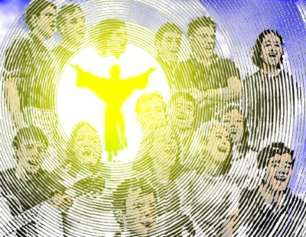

Gn 15, 5-12. 17-18
Salmo 26
Flp 3, 17-4,1
Lc 9, 28b-36

Dios realiza uma promesa a Abraham: será padre de un gran pueblo y lograrán una tierra. Nosotros, los creyentes de hoy, recibimos de Dios la promesa de una vida plena y dichosa.

La fe que profesamos de palabra, pide de cada uno una vida en coherencia. Es lo que nos recuerda Pablo.

Jesus habla a sus discípulos de la suerte que va a correr; pero ellos no están en actitud de comprender, ni entienden que tenga que asumir el camino de la cruz. La experiencia luminosa del Tabor es ayuda para poder vivir el dolor de la cruz.

I.- Salmo responsorial: Salmo 26
El Señor es mi luz y mi salvación.
R/. El Se- ñor es mi luz y mi sal- va- ción.

El Señor es mi luz y mi salvación,  ¿a quién temeré?  El Señor es la defensa de mi vida,  ¿quién me hará temblar? R/.  Escúchame, Señor, que te llamo:  ten piedad, respóndeme.  Oigo en mi corazón:  buscad mi rostro. R/. | Tu rostro buscaré, Señor,  no me escondas tu rostro.  No rechaces con ira a tu siervo,  que tu eres mi auxilio. R/.  Espero gozar de la dicha del Señor  en el país de la vida.  Espera en el Señor, sé valiente,  ten ánimo, espera en el Señor. R/.

Ca
HOMILIA

Para captar la verdadera identidad de Jesús, lo más decisivo no es estudiar, sino vivir una experiencia diferente: convivir, subir con él «a lo alto de una montaña». Levantar el espíritu, mirar la vida desde un horizonte más elevado y no dejarnos arrastrar siempre por la rutina y la inercia que tiran de nosotros hacia abajo. Es lo primero que nos dice el relato de la «transfiguración de Jesús».

La escena es llamativa. Mientras Jesús «ora», «el aspecto de su rostro cambia». Los discípulos que están orando con él, comienzan a verlo de otra manera. Es Jesús, su maestro, el de siempre, pero en su rostro comienzan a contemplar el destello de algo nuevo.

Sin embargo, junto a él siguen viendo a dos personajes muy queridos por la tradición judía; Moisés, el hombre que ha guiado al pueblo hasta el país de la libertad y le ha dotado de leyes y normas para vivir en paz, y Elías, el profeta de fuego, que ha luchado contra nuevos ídolos.

Los discípulos no parecen entender gran cosa. Están como aturdidos por el sueño. Pedro propone hacer tres tiendas, una para cada uno. No ha captado la novedad de Jesús. Lo pone en el mismo plano que a Moisés y Elías.

La voz que sale de una nube lo aclara todo: «Éste es mi Hijo, el escogido; escuchadle a él». No escuchéis a Moisés o Elías, escuchad a Jesús. Sólo él es el «Hijo». Escogedle a él porque es el «escogido» por Dios.

Los cristianos hemos de poner en el centro de nuestra fe a Jesús, no a Moisés, ni a otros dioses de nuestro entorno. Dejarnos conducir por Jesús hacia el amor, no hacia la ley. Es un error confundir a Dios con un conjunto de obligaciones interiorizadas durante años en nuestra conciencia. Dios está más allá de esas leyes. Quien escucha a Jesús lo va encontrando como fuente de Amor.

Quien escucha a Jesús se va llenando de la fuerza y la vida que da Dios.
¡Qué buen itinerario para esta Cuaresma:
situarnos cerca de Jesús, para ir configurándonos a su estilo!

ORACION UNIVERSAL

Oremos al Padre, que nos ha amado hasta darnos a su propio HIjo.

Por la Iglesia: para que su mensaje de salvación nos libere de todo mal y construya una sociedad mas justa y humana. OREMOS AL SEÑOR.

Para que la experiencia del Tabor y la resurrección de Cristo hagan brotar en nosotros la esperanza, principalmente en la experiencias del mal y del dolor. OREMOS AL SEÑOR.

Por los enfermos, por quienes se encuentran bajo cualquier dependencia, y por quienes están fuera de su pais: para que encuentren en nosotros la acogida y la ayuda que necesitan. OREMOS AL SEÑOR.

Por todos nosotros: como Abraham, aprendamos a encarnar la voluntad de Dios y sigamos los valores del proyecto de Jesús. OREMOS AL SEÑOR.

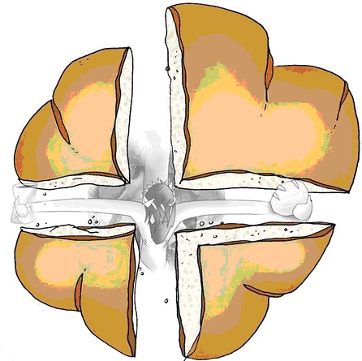

ACCIÓN DE GRACIAS

ANTIFONA CANTADA:

R/. Es- cu- cha- re- mos tu voz, Se- ñor.
Animador/a:
A Ti, Señor Jesús, te dirigimos nuestra plegaria.
Escúchanos, Dios, Padre nuestro:
Todos: ¡Escucharemos tu voz, Señor!

Animador/a:
Porque nos has enviado a Jesucristo, tu Hijo,
participando de nuestra propia carne,
por obra del Espíritu Santo,
para que, fijándonos en él
—hombre como nosotros—, podamos verte a ti mismo.
Todos: ¡Escucharemos tu voz, Señor!

Animador/a:
Porque, conducido por el Espíritu, pasó haciendo el bien:
curando a los oprimidos por el mal
y anunciando la Buena Noticia a los pobres,
¡Jesucristo!, el Hombre Nuevo;
para que, imitándole, sigamos sus pasos.
Todos: ¡Escucharemos tu voz, Señor!

Animador/a:
Porque, entregado a la muerte por nosotros
tú le resucitaste con la fuerza del Espíritu,
y le has constituido Señor de todo y de todos
para que podamos vivir con él para siempre.
Todos: ¡Escucharemos tu voz, Señor!

Animador/a:
Que sepamos descubrir tu rostro en todo prójimo nuestro.
Todos: Te lo pedimos, Señor.
Animador/a:
Que sepamos ser compasivos, como tú eres compasivo.
Todos: Te lo pedimos, Señor.
Animador/a:
Que sepamos ser luz del mundo, viviendo en la esperanza.
Todos: Te lo pedimos, Señor.

RITO DE LA COMUNIÓN

En este camino a la Pascua,
recordamos que nos has hecho hijos e hijas tuyas,
llenos de confianza dirigimos nuestra oración: PADRE NUESTRO…

Éste es el Cordero de Dios, que quita el pecado del mundo.
Dichosos los invitados a la cena del Señor.

Señor, no soy digno de que entres en mi casa,
pero una palabra tuya bastará para sanarme.

Oremos
Pausa.
Te damos gracias, Señor,
porque al darnos en este Pan de vida
el cuerpo de tu Hijo
nos haces participar en este mundo
de los bienes de tu Reino.
Por Jesucristo nuestro Señor. AMEN.

RITO DE CONCLUSIÓN

El Señor nos bendiga y nos guarde.
Vuelva su mirada sobre nosotros y nos conceda la paz.
Amén.

Canto de envío o canto final si hubiera

Como los apóstoles en el Tabor, hemos escuchado a Jesús. Vamos ahora a anunciar con nuestra vida el amor de Dios.

Podemos ir en paz.
Demos gracias a Dios.

